Минский колледж предпринимательства

«Текстовый квест. Симулятор пенсионерки»

Версия 1.01

ТЕХНИЧЕСКОЕ ЗАДАНИЕ

Руководитель /А.П. Кислюк/

Разработчики /В.А.Раковская/

2023г

**Содержание**

1. **Общие сведения**

Требуется создать оконное приложение для прохождения текстовых квестов, по предоставленным требованиям (далее), планируется реализовать в течении 35 календарных дней.

* 1. Формулировка задания

Разрабатываемый программный продукт (ПП) должен обеспечивать возможность прохождения пользователем основных и дополнительных текстовых квестов, реализовать базу данных для хранения текстовой информации. Графический дизайн и анимация должны создать привлекательный визуальный опыт. Игра должна предложить увлекательный сюжет с различными поворотами событий. Финальные развязки и концовки должны зависеть от выборов и действий игрока. Игрок должен иметь возможность взаимодействовать с персонажами и окружающей средой, чтобы продвигаться вперед в истории. Приложение должно быть мобильным и разработано на языке С#.

* 1. Цели, достигаемые разработкой

Развлечение и удовольствие: Игра предлагает уникальный игровой опыт, который позволяет игрокам взаимодействовать с виртуальным миром и переживать различные ситуации, характерные для пенсионерской жизни. Она способствует развлечению и предоставляет возможность отдохнуть, погрузившись в виртуальную реальность пенсионера.

Инсайт и образование: Игра также имеет целью образовать игроков о проблемах и вызовах, с которыми сталкиваются пенсионеры. Она может помочь игрокам лучше понять и оценить аспекты пенсионной жизни, такие как управление здоровьем, социальные взаимодействия и повседневные задачи. Игра может повысить осведомленность игроков о пенсионной тематике и создать диалог вокруг этой важной стадии жизни.

Размышления и принятие решений: Цель игры состоит в том, чтобы предоставить игрокам возможность столкнуться с различными ситуациями и принимать решения относительно жизни пенсионера. Игра может способствовать развитию мышления, логики и умения принимать обоснованные решения. Игроки должны взвешивать различные факторы и последствия своих действий, чтобы достичь успеха и справиться с вызовами пенсионной жизни.

* 1. Категории пользователей

Данный ПП должен быть разработан для пользователей возрастом от 13 лет и старше. Игра может использоваться в качестве развлечения для людей, которые хотят провести время в увлекательном и захватывающем мире пенсионерки.

* 1. Наименование организации заказчика

Заказчиком на разработку данного ПП является представитель ООО «Ромашка» (ул. Пушкина, Минск 220125, тел/факс. 029 160-00-55) Солонка Афанасий Павлович (тел.890-445-90-44, почта [solonkaafanasii.@gmail.com](mailto:solonkaafanasii.@gmail.com)).

* 1. Основание проведения работ

Основанием для разработки данного ПП является договор между заказчиком из ООО «Ромашка»и ЧУО МКП от 27.10.2023.

1. **Описание предметной области**

ООО «Ромашка» выполняет следующие функции: Предоставление услуг по аренде компьютеров и VR. Предприятие имеет 1 филиал площадью 500 м2. Ежемесячный поток клиентов от 4500 до 6500 человек. Разрабатываемое приложение предназначено для привлечения потенциальных клиентов компьютерного клуба.

* 1. Описание бизнес-процессов

От команды из ЧУО МКП требуется:

Изучение имеющихся материалов и документов приезжает или удалённо

проводит подробное интервью с разными участниками процесса (может

включать несколько этапов).

1. Регулярное наблюдение за рабочим процессом.
2. После общего ознакомления с процессом подробная беседа с владельцем

процесса.

1. Разрабатывает проект регламента и схемы, отправляет на согласование.

При этом согласование делается пошагово, по одной процедуре.

1. Разрабатывает проект по заданным условиям.

От ООО «Ромашка» требуется:

Заполнить анкеты сотрудниками, предоставить возможности обследования процесса (проведение интервью по согласованному графику, демонстрация процесса), своевременно давать ответы на вопросы, предоставить образцы документов, которые используются в процессе (можно воображаемыми данными), определить ответственного за проект с правом принятия решений Определить владельца процесса, владелец процесса должен прочитать регламент и дать свои замечания (рекомендуем также разослать проект регламента всем участникам и направить компании-разработчику их замечания или вопросы).

* 1. Состав данных и алгоритмы обработки информации;

Входными данными для разработки ПП являются:

- текст из базы данных;

Выходные данными разрабатываемого ПП являются:

- баллы, полученные в ходе игрового процесса;

- концовка, полученная в ходе игрового процесса;

Разрабатываемый ПП должен создавать и модифицировать следующие БД:

- БД диалогов.

Данная БД содержит следующие таблицы:

1. Таблица, содержащая промежуточные итоги игры
2. Таблица, содержащая текстовые блоки для диалогов
3. Таблица, содержащая основные и дополнительные квесты
4. Таблица, содержащая графические элементы и звуковое сопровождение.
   1. Недостатки существующих проектных решений

На данный момент существует несколько аналогов, таких как: Гром, Дорога домой, Симулятор деда и др.

Однако эти ПП не обеспечивают сохранность анонимности данных пользователей.

У проектных решений разрабатываемого ПП имеются некоторые недостатки:

1. Наличие аналогичных приложений на рынке услуг.
2. Неопределенность эксплуатационных факторов и технологической подготовки производства.
   1. Текущий уровень автоматизации;

На данный момент Заказчик не располагает каким-либо ПП,

обеспечивающим полноценную автоматизацию всей его деятельности.

1. **Требования к разработке**

ПП должен быть разработан в течении 35 календарных дней начиная от

27.10.2023. Конечный срок сдачи продукта-03.12.2023. Модель разработки ПП выбирается по усмотрению компании-разработчика. Графический интерфейс, четыре таблицы и реализация программного продукта должны быть разработаны в соответствии с представленными требованиями. Учитывать возможность небольших изменений в требованиях заказчика. ПП должен быть разработан для мобильных устройств. Язык для разработки – С#. Методология разработки – КанБан.

* 1. Информационная модель

Информационная модель представлена на рисунке 3.1

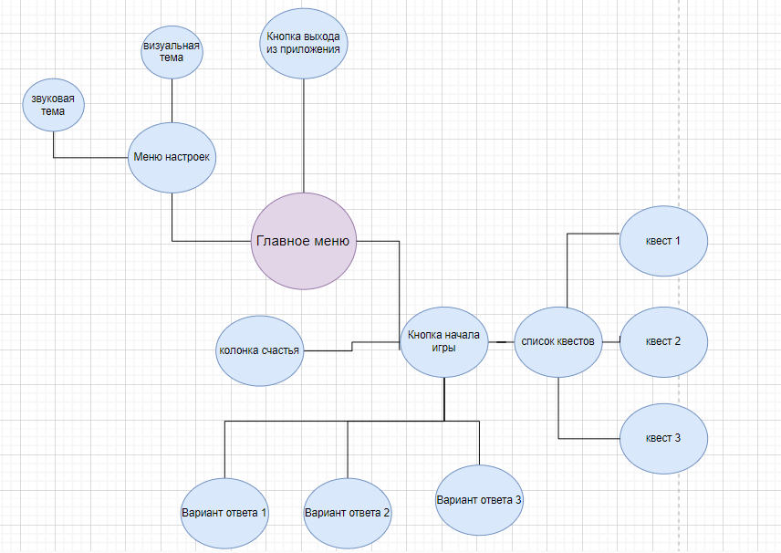

Рисунок 3.1

* 1. Структура меню

Основное меню:

Перейти в меню настроек

Выйти приложения

Начать игру

Меню настроек:

Изменить визуальную тему

Изменить звуковую тему

Выйти из приложения

Кнопка начала игры

Выйти из приложения

Выбрать квест

Выбрать вариант ответа

* 1. Функциональные и нефункциональные требования

Функциональные требования:

1. Начало игры:

- Игрок должен иметь возможность начать новую игру.

- Игроку должно быть предоставлено описание персонажа и его текущих характеристик(счастья).

2. Прогресс и задания:

- Имеются различные ежедневные и особые задания.

- Игрок должен иметь возможность прогрессировать.

- Различные задания и мероприятия должны быть доступны для выполнения.

- Игрок должен иметь возможность выполнять или не выполнять ежедневные или особые задания по своему желанию.

3. Взаимодействие с окружающим миром:

- Игрок должен иметь возможность взаимодействовать с окружающим миром, включая других персонажей и объекты.

- Взаимодействие может включать диалоги, выбор действий и решение головоломок(заданий).

4.Параметры счастья:

- У персонажа должно быть счастье, которое влияет на его способность выполнять задания и взаимодействовать с окружающим миром.

- Счастье может ухудшаться или улучшаться в зависимости от действий игрока и событий в игре.

- Счастье должно восстанавливаться с течением времени или путем выполнения определенных действий.

5. Прохождение времени:

- В игре должен присутствовать механизм прохождения времени, который влияет на доступность заданий, событий и изменение параметров персонажа.

- Должно присутствовать 4 промежутка времени: утро, день, вечер, ночь.

- Реализовать игровой процесс на протяжении 6 основных и 1 бонусного игрового дня.

6. Сохранение и загрузка игры:

- Игрок должен иметь возможность сохранять текущее состояние игры и загружать его позднее для продолжения игры.

7. Управление и интерфейс:

- Игра должна иметь интуитивно понятный пользовательский интерфейс.

- Игрок должен иметь возможность управлять персонажем с помощью текстовых команд или интерактивных элементов интерфейса.

8. Графика и звук:

- В игре может быть присутствовать графика и звуковые эффекты для обогащения игрового опыта.

9. Платформенность:

- Игра должна быть доступна на мобильные устройствах Android.

Нефункциональные требования:

Ниже приведены примеры нефункциональных требований для игры текстового квеста "Симулятор пенсионерки":

1. Интерфейс и удобство использования:

- Игра должна иметь интуитивно понятный и легко осваиваемый пользовательский интерфейс.

- Текст должен быть читабельным и хорошо отформатированным.

- Игра должна предоставлять достаточно информации и подсказок, чтобы игрок мог принимать информированные решения.

2. Производительность:

- Игра должна быть оптимизирована для обеспечения плавного игрового процесса без задержек и сбоев.

- Загрузка игры и переходы между сценами должны быть быстрыми и эффективными.

3. Совместимость:

- Игра должна быть совместима с Android.

- Игра должна корректно работать на различных разрешениях экрана и устройствах.

4. Безопасность:

- Игра должна быть защищена от вредоносного программного обеспечения и взлома.

5. Надежность:

- Игра должна быть стабильной и надежной, не вызывать критических ошибок или сбоев.

- Игра должна иметь механизм автоматического сохранения прогресса, чтобы предотвратить потерю данных в случае сбоев или выхода из игры.

6. Графика и звук:

- Графика должна быть привлекательной и эстетически приятной.

- Звуковые эффекты и музыка должны соответствовать атмосфере игры и быть согласованными с происходящим на экране.

* 1. Требования к информационному обеспечению

Данный ПП должен:

- хранение информации о промежуточных итогах игры;

- взаимодействовать с БД;

* 1. Требования к интерфейсу

Приводятся требования к пользовательскому интерфейсу, не оговоренные действующим стандартом, либо детализирующие его положения. Все кнопки интерфейса должны быть не менее 100*100 пикселей.

* 1. Требования к алгоритмам

Разрабатываемые алгоритмы должны легко модифицироваться. В течение сроков, установленных в договоре между Заказчиком и Разработчиком в ПП могут быть внесены изменения, не требующие глобальной переработки алгоритмов.

1. **Порядок контроля и обеспечение качества**
   1. Экспертиза

Не требуется разработка макета на стадии «Технический проект».

* 1. Тестирование

Тестирование должно проводиться Разработчиком в соответствии с установленными правилами. Присутствие представителя Заказчика необязательно. Тестирование может проводиться Разработчиком по предложенной схеме Заказчика:

* создается БД небольшого объема по всем таблицам и пунктам меню;
* в течение срока, указанного в договоре, Разработчик проводит тестирование ПП и передает Заказчику готовый программный продукт, который будет сопровождаться Разработчиком в течении сроков, предусмотренных договором.
  1. Опытная эксплуатация.

Опытная эксплуатация проводится Заказчиком, при контроле Разработчика, в соответствии с договором.

1. **Требования к документированию**
   1. Требования к справочной подсистеме

Справочная система должна содержать описание всех функция ПП.

* 1. Требования к документации

Разработанный ПП сопровождается предусмотренным пакетом документов:

— план продукта;

— Use Cases и User Story;

— техническое задание;

— документ требований к ПП;

— спецификация функциональных требований.